实验六 三点式正弦波振荡器
- 实验目的
- 掌握三点式正弦波振荡器电路的基本原理，起振条件，振荡电路设计及电路参数计算。
- 通过实验掌握晶体管静态工作点、反馈系数大小、负载变化对起振和振荡幅度的影响。
- 研究外界条件（温度、电源电压、负载变化）对振荡器频率稳定度的影响。
- 实验内容
- 熟悉振荡器模块各元件及其作用。
- 进行LC振荡器波段工作研究。
- 研究LC振荡器中静态工作点、反馈系数以及负载对振荡器的影响。
- 测试LC振荡器的频率稳定度。
- 基本原理
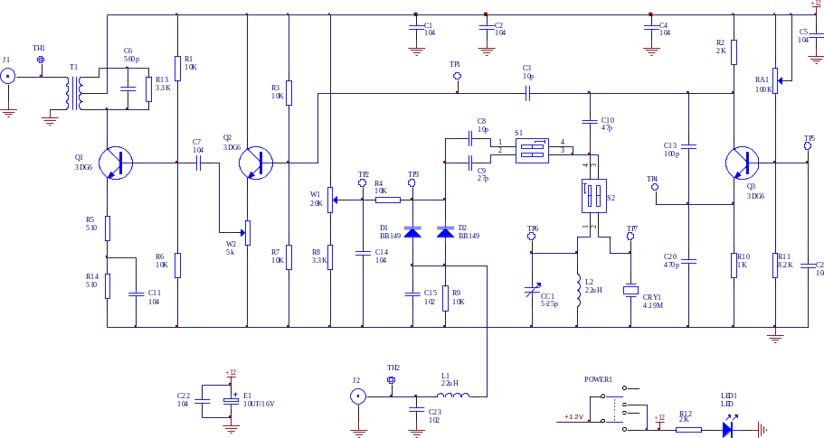
图6-1 正弦波振荡器（4.5MHz）
将开关S2的1拨上2拨下， S1全部断开，由晶体管Q₃和C_{13、}C₂₀、C₁₀、CCI、L₂构成电容反馈三点式振荡器的改进型振荡器——西勒振荡器，电容CCI可用来改变振荡频率。 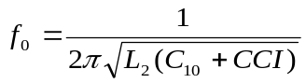
振荡器的频率约为4.5MHz （计算振荡频率可调范围）
振荡电路反馈系数: F=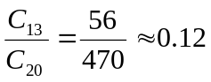
振荡器输出通过耦合电容C₃（10P）加到由Q₂组成的射极跟随器的输入端，因C₃容量很小，再加上射随器的输入阻抗很高，可以减小负载对振荡器的影响。射随器输出信号Q₁调谐放大，再经变压器耦合从J1输出。
- 实验步骤
- 根据图6-1在实验板上找到振荡器各零件的位置并熟悉各元件的作用。
- 研究振荡器静态工作点对振荡幅度的影响。
  - 将开关S2的1拨上，构成LC振荡器。
  - 改变上偏置电位器R_{A1}，记下发射极电流I_{eo}(=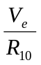)，并用示波器测量对应点的振荡幅度V_{P-P}（峰—峰值）记下对应峰峰值以及停振时的静态工作点电流值。
分析输出振荡电压和振荡管静态工作点的关系，分析思路：静态电流I_{CQ}会影响晶体管跨导gm，而放大倍数和gm是有关系的。在饱和状态下（I_{CQ}过大），管子电压增盖A_{V}会下降，一般取I_{CQ}=（1~5mA）为宜。
- 分别用5000p和100p的电容并联在C20两端，改变反馈系数，观察振荡器输出电压的大小。（选做）
  - 计算反馈系数
  - 用示波器记下振荡幅度值
  - 分析原因
- 实验报告要求
1．记录实验箱序号
2．分析静态工作点、反馈系数F对振荡器起振条件和输出波形振幅的影响，并用所学理论加以分析。
3．计算实验电路的振荡频率f_{o}，并与实测结果比较。
- 实验仪器
- 高频实验箱 1台
- 双踪示波器 1台

